cd /u01/appl/oracle/product/19.0.0/dbhome_1/dbs
. oraenv
dual1
sqlplus / as sysdba
startup;

Overenie ci je system startnuty SPfilom
show parameter spfile;
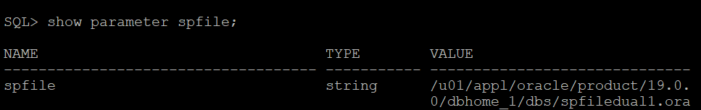

show parameter processes; -> napíše všetko čo obsahuje processes, ale to nevadi
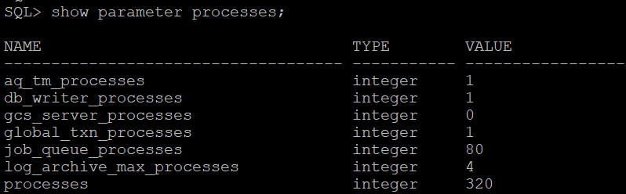

Zmena value procesu na 333 (scope nastavime ci menime v operacnej pamäti alebo spfile alebo both)
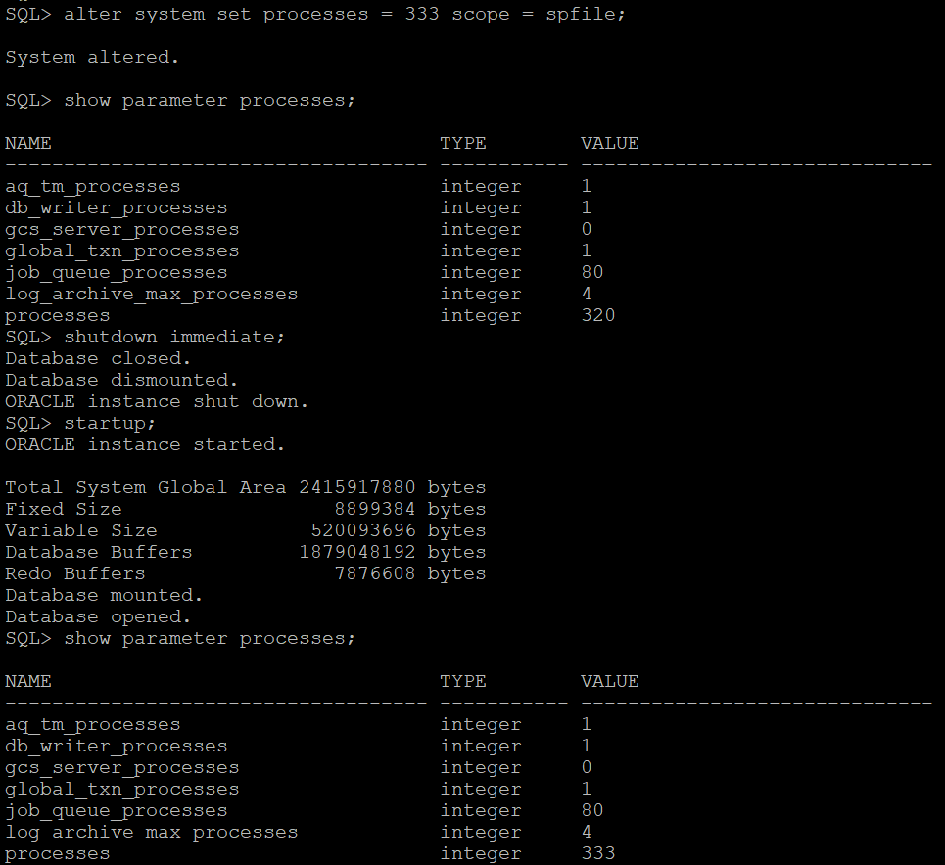
alter system set processes = 333 scope = spfile;
(treba aj restart)

Vytvorenie PFilu
create pfile from spfile;
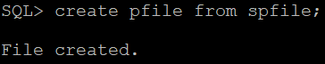

Odídeme z konzoly, ideme sa pozriet ci sa nam vytvoril pfile
(vytvoril sa, initdual1.ora)
/u01/appl/oracle/product/19.0.0/dbhome_1/dbs
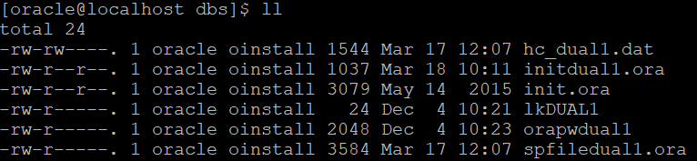

Catneme si pfile
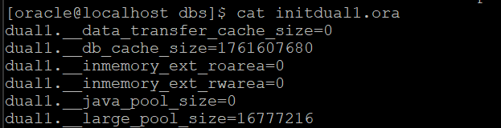

Cez nano si zmenime pfile processes na 300
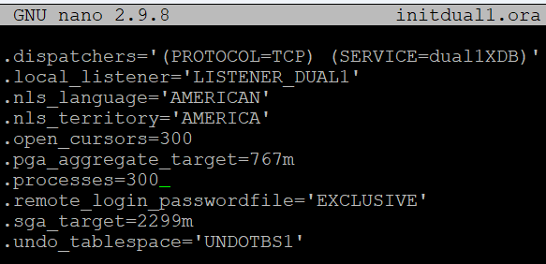
Ideme back do SQLka, tam si skusime vytvorit spfile z pfile (nepojde)
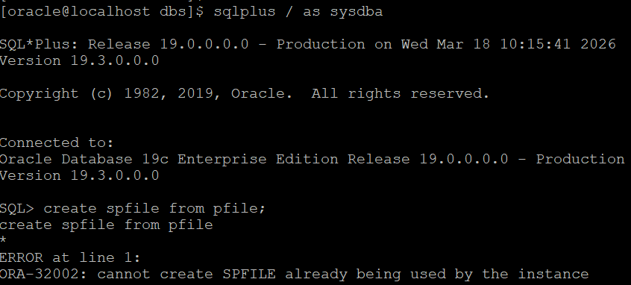

Musime vypnut db, a tak urobiť spfile z pfile-> už pôjde
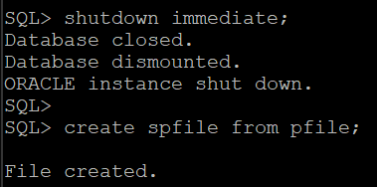

Kontrola ci bezime z spfilu a kontrola ci je processes 300
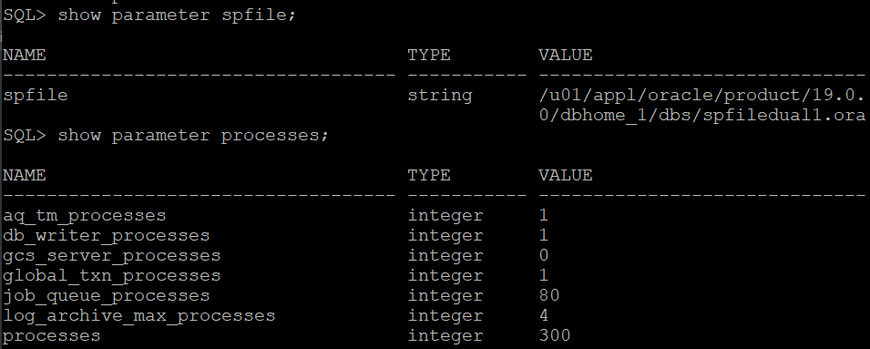

Nastavenie pfile processes na 320 a startovanie z neho
